Министерство науки и высшего образования Российской Федерации

Федеральное государственное бюджетное образовательное учреждение

высшего образования

«Вятский государственный университет»

Колледж ВятГУ

**ОТЧЕТ**

**ПО ДОМАШНЕЙ КОНТРОЛЬНОЙ РАБОТЕ №6**

**«Реализация элементарных структур данных на остнове статической памяти»**

**ПО ДИСЦИПЛИНЕ**

**«Основы алгоритмизации и программирования»**

Выполнил: студент учебной группы

ИСПк-101-51-00

Иванов Даниил Сергеевич

Преподаватель:

Сергеева Елизавета Григорьевна

Киров

2022

1. Цель: Изучение принципов работы с базовыми структурами данных, получение навыков организации case-меню.
2. Задание:

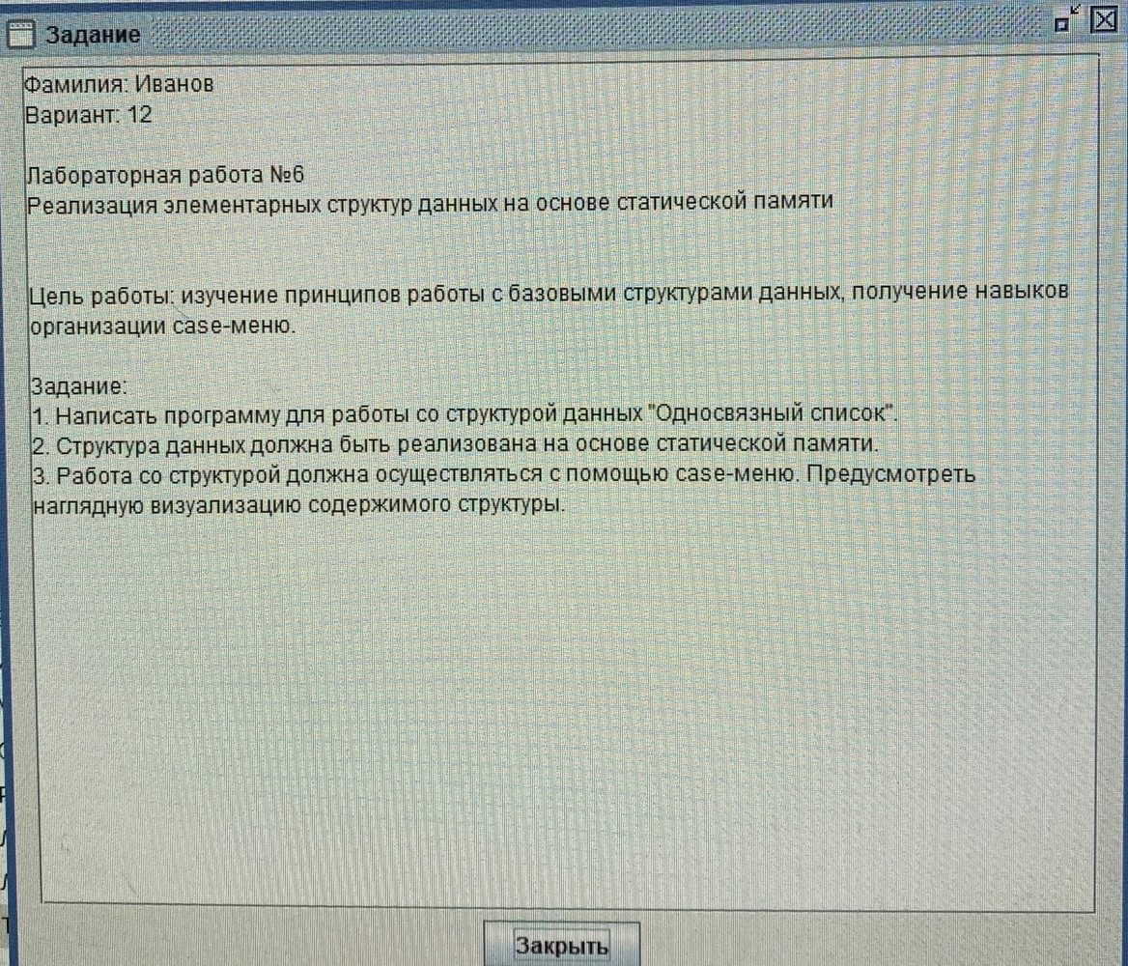

Рисунок 1 – задания

1. Код программы.

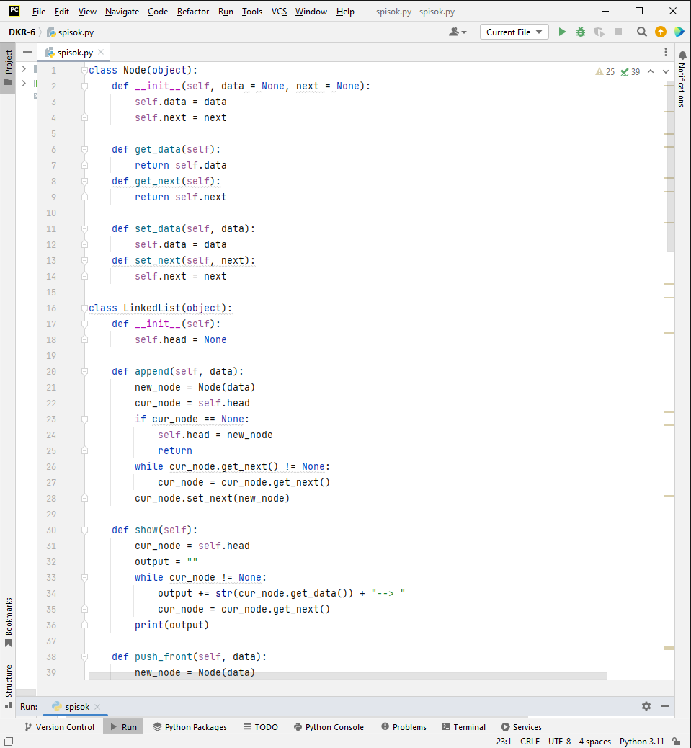

Рисунок 2 – код программы часть 1

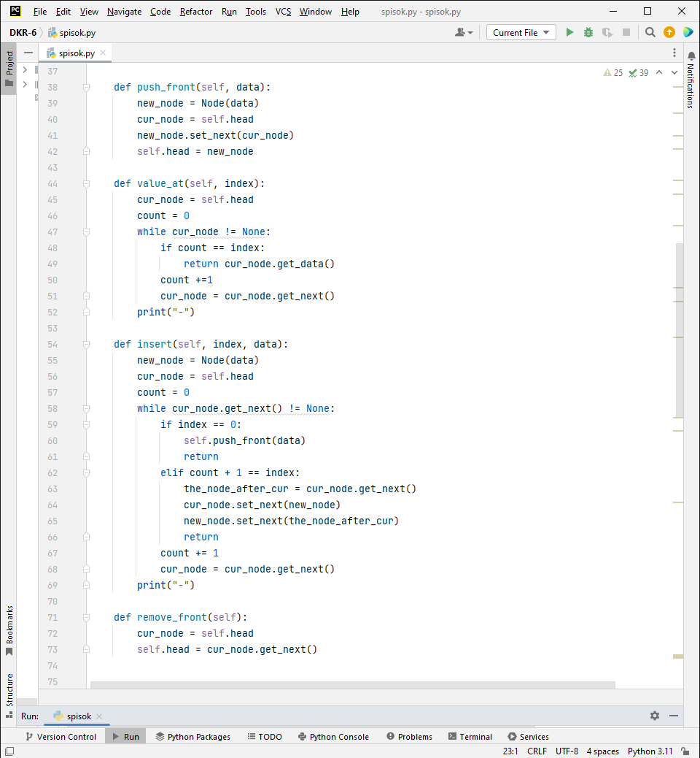

Рисунок 3 – код программы часть 2

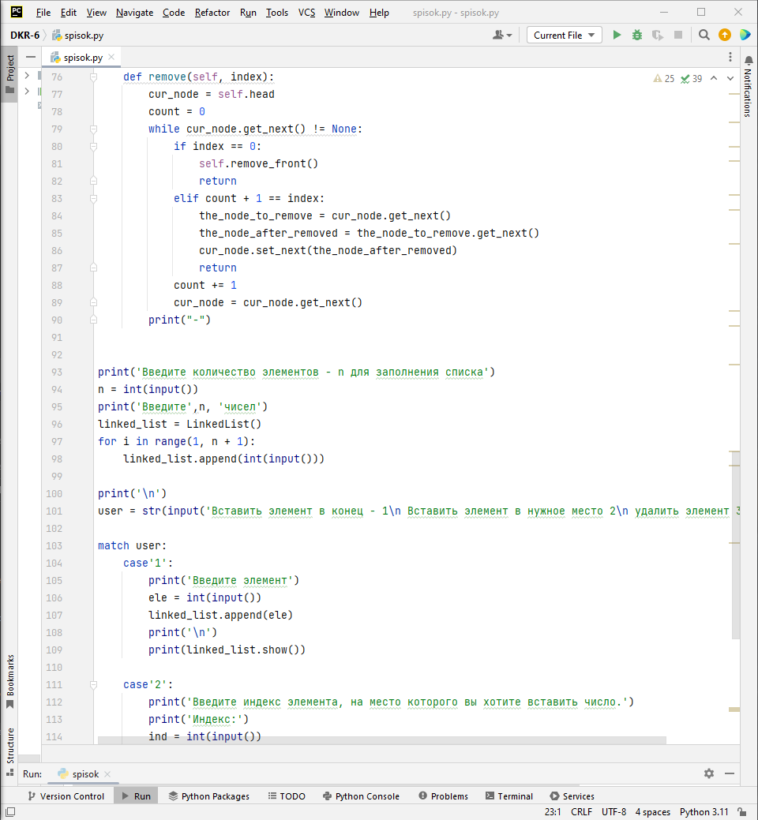

Рисунок 4 – код программы часть 3

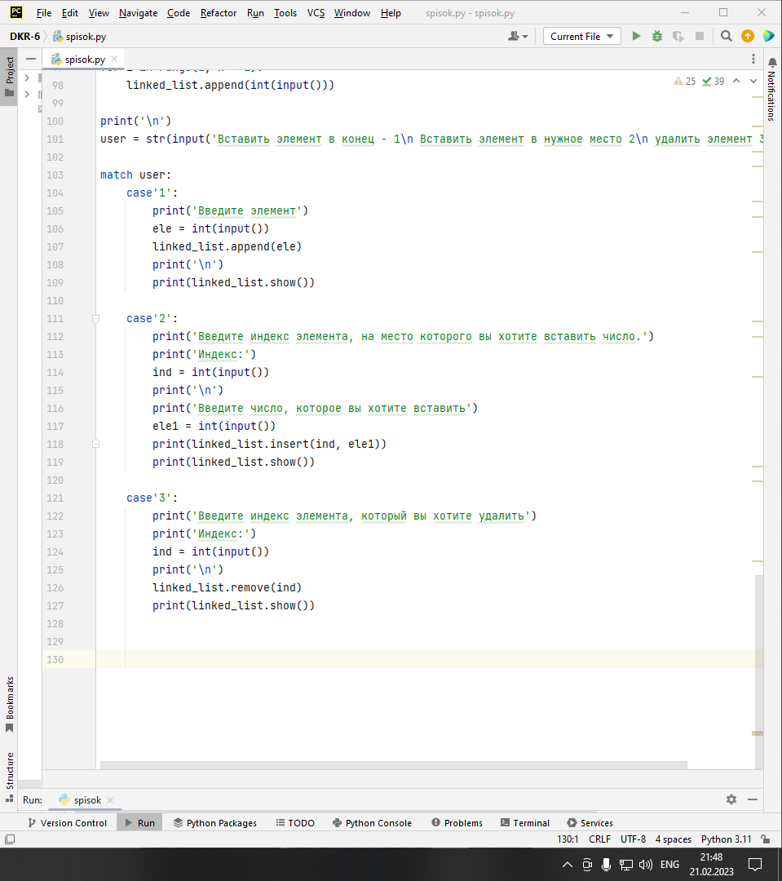

Рисунок 5 – код программы часть 4

1. Результат выполнения программы.

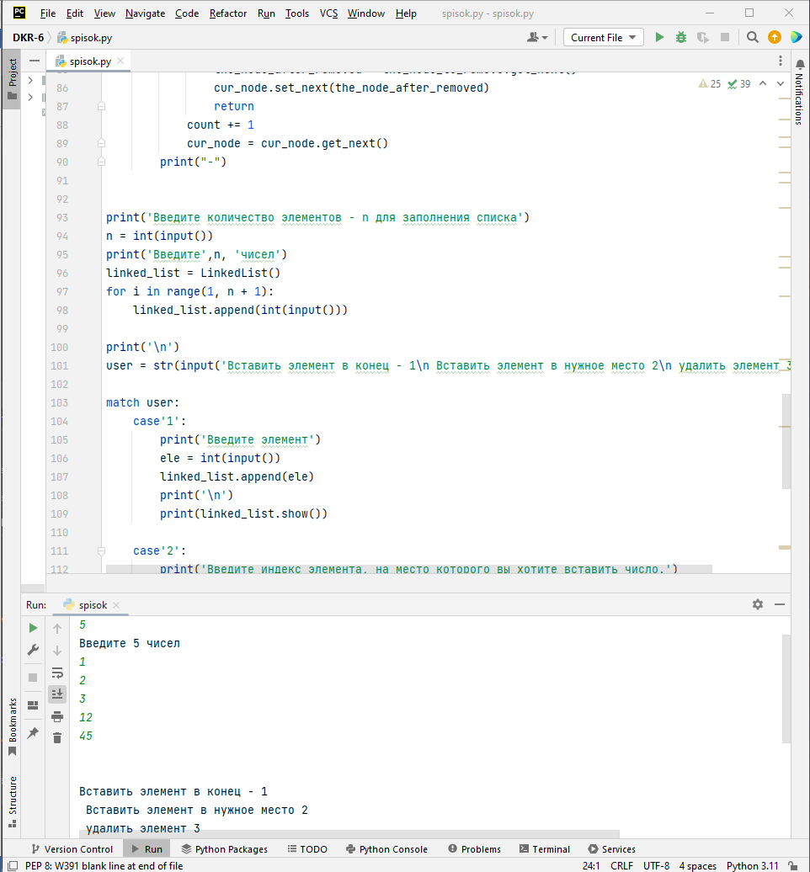

Рисунок 6 – ввод количества элементов, самих элементов

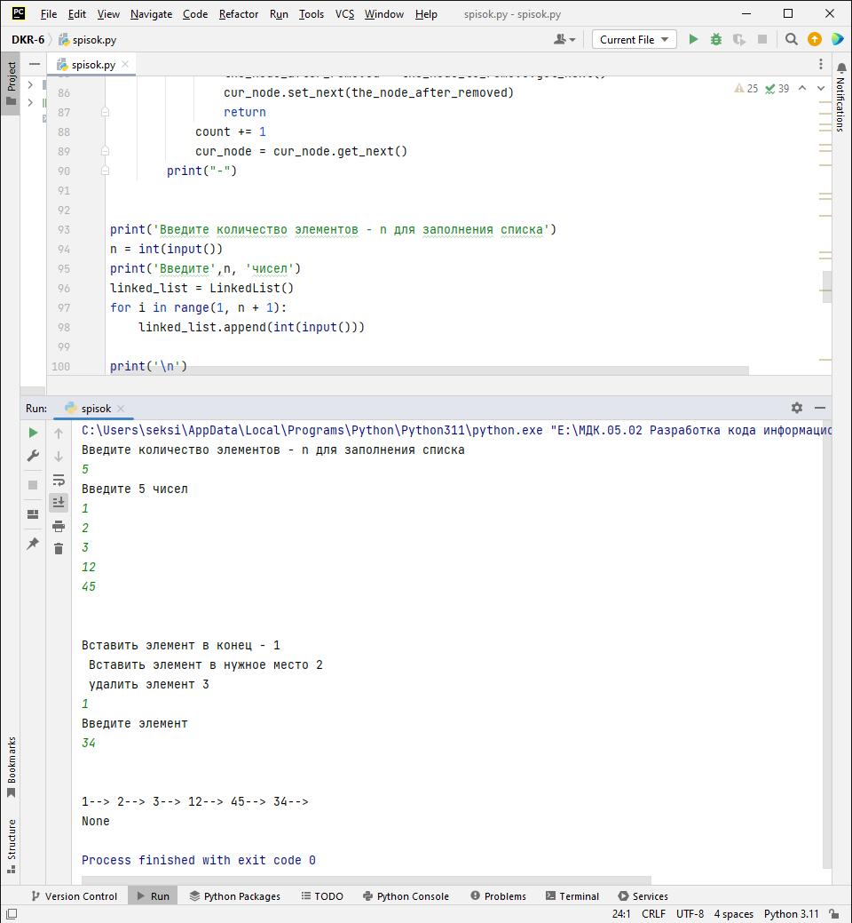

Рисунок 7 – вставка элемента в конец списка

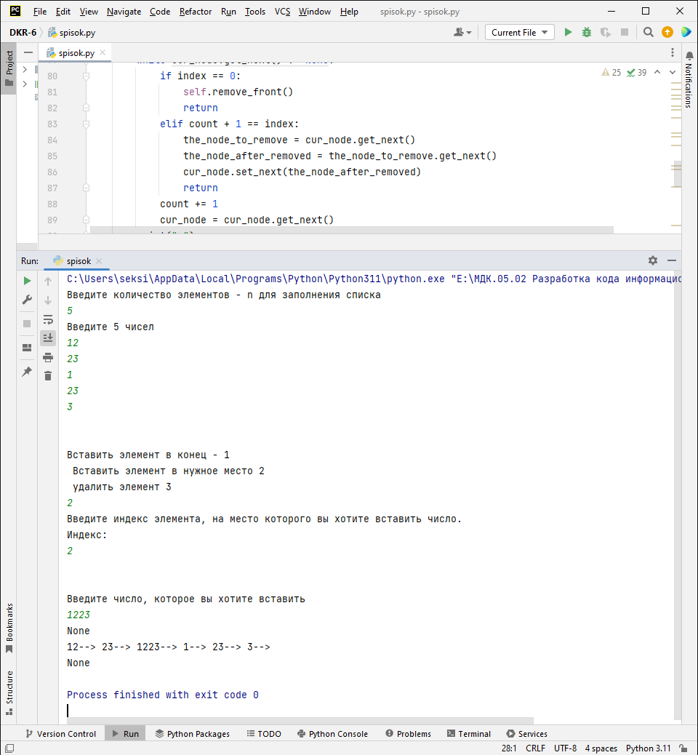

Рисунок 8 – вставка элемента по индексу

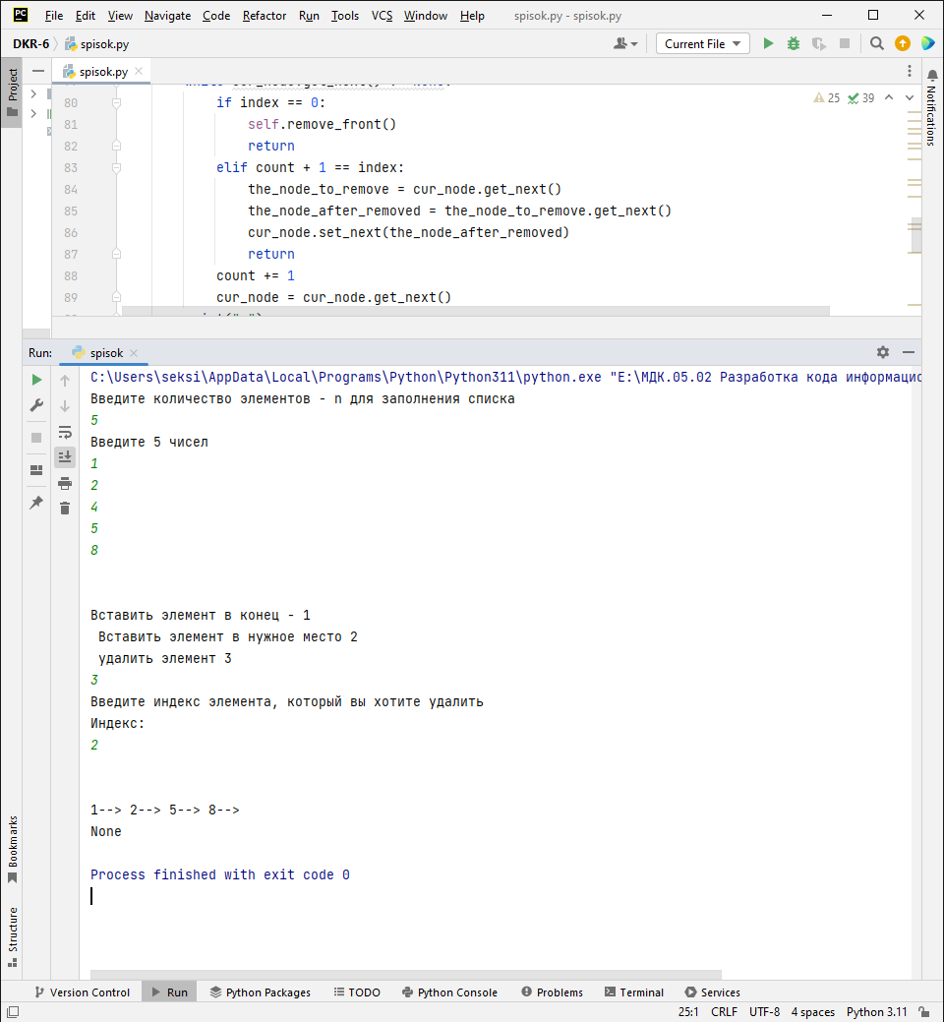

Рисунок 9 – удаление элемента по индексу

1. В ходе выполнения данной домашней контрольной работы, были изучены принципы работы с базовыми структурами данных. Были получены навыки организации case-меню. В ходе работы получилось написать программу для работы со структурой данных «односвязный список». В результате в программе реализация структуры данных происходит на основе статической памяти. Работа со структурой осуществляется посредством case-меню. В процессе по программе был составлен отчёт. Работа выполнена мной в полном объёме.